Odpovědi na dotazy k veřejné zakázce: „Dodavatel marketingových služeb - projekt AGENT“

Název projektu: AGENT
Registrační číslo projektu: CZ.1.07/2.4.00/12.0097
Název zakázky: Dodavatel marketingových služeb - projekt AGENT

Otázka č.1:
„Prosím o upřesnění bodu 1. Multimediální CD nosič s nabídkovými profily služeb jednotlivých výzkumných pracovišť všech zapojených univerzit a výzkumné instituce.
Kolik například bude hlavních sekcí v menu, kolik podsekcí, zda bude jednoúrovňové členění nebo více úrovňové (sekce, podsekce, podpodsekce atd.)?“

Odpověď:
Na CD budou včetně úvodu 4 hlavní sekce dělené do podsekcí dle schématu níže.
CD musí umožňovat fulltextové vyhledávání ve standardním databázovém souboru podle přednastavených parametrů (příklad: název organizace, klíčová slova, certifikace, laboratoře, služby, vybavení). Profilů pracovišť bude cca 70 až 100.

V Ostravě 20.10.2010
Vyřizuje: Ing. Miroslav Neulinger
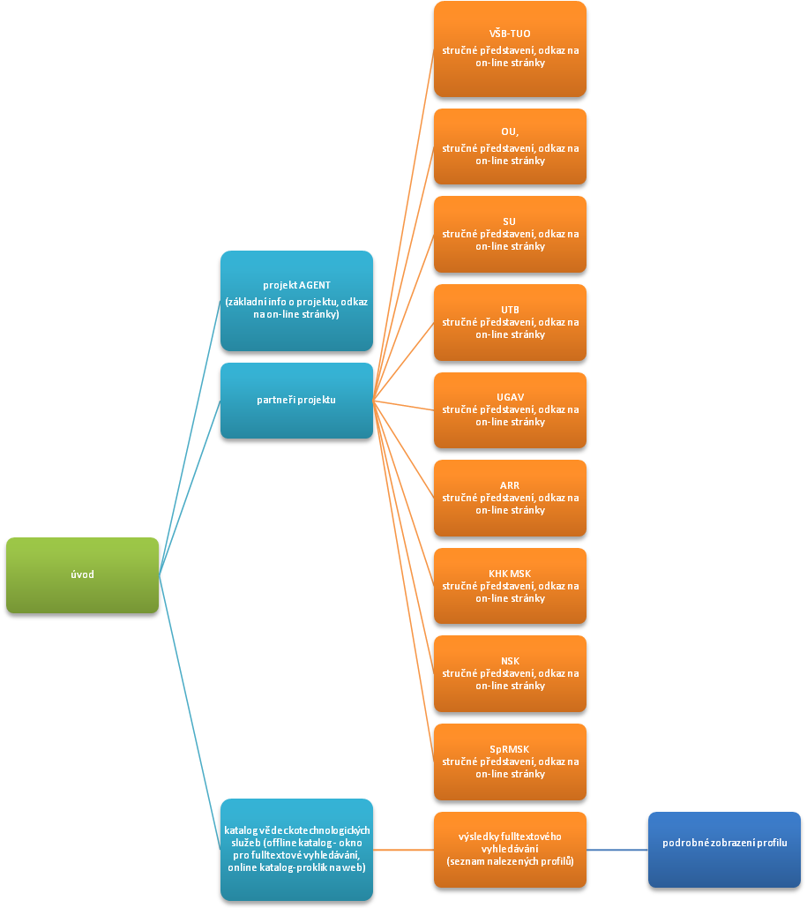

Otázka č.2:
„K bodu 2. Informační tištěné materiály mají být oboustranně potištěny? 4/4 nebo jednostranně barevně 4/0?“

Odpověď:
Informační tištěné materiály budou potištěny jednostranně barevně.

Otázka č.3:
„K bodu 4. Postery - jedná se o grafiku a tisk plakátu nebo reklamní konstrukce? Máte totiž ve třetím posteru uvedenu plastovou folii vhodnou pro uchycení v rámu? Co plastová folie znamená? Rovněž píšete budou realizovány 2 druhy posterů (jiná grafika), tzn. že těch 20,10 a 2 ks je pro oba druhy?“

Odpověď:
Postery ve formátu A0 a A1 budou vytištěny na papír. Nejedná se tedy o konstrukci.
Posterů formátu A0 bude celkem 10 ks. Přičemž 5 posterů bude mít jeden grafický návrh, dalších 5 posterů druhý grafický návrh.
Posterů formátu A1 bude celkem 20 ks. Přičemž 10 posterů bude mít jeden grafický návrh, dalších 10 posterů druhý grafický návrh.
Poster ve formátu 120x180 cm bude umístěn venku, před budovou Podnikatelského inkubátoru VŠB-TU Ostrava, a to v proskleném rámu. Tento poster by měl být vyroben z materiálu (např. folie), který bude odolný venkovním povětrnostním podmínkám. Tyto dva postery budou mít dva grafické návrhy.

